一年级数学（上）第三单元练习题

- 数一数，填一填。
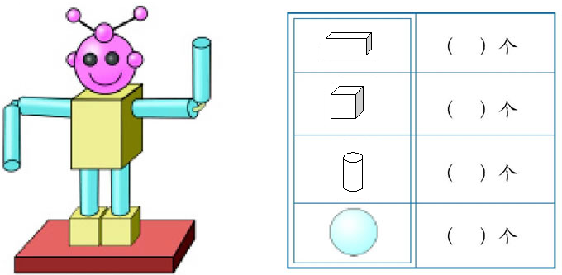

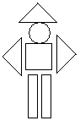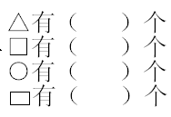
二、找朋友。（连线）
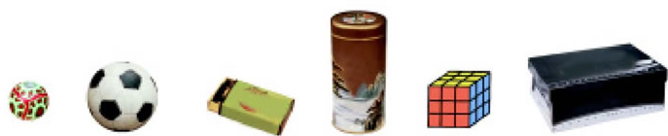


- 小画家，涂一涂。（请你用彩笔按要求涂一涂）

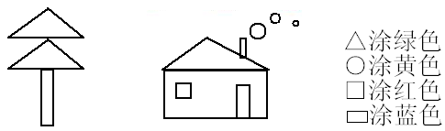
四、我能说，我会做。
1、请你说一说。
你能说出图中哪些物体的形状？
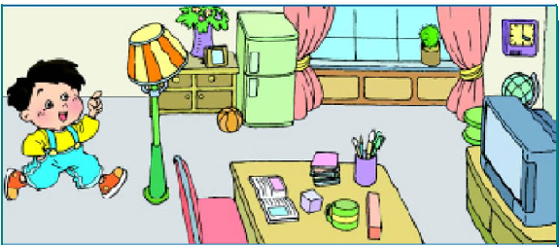
2、请你做一做。
- 用小棒分别摆一摆。 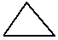
我摆一个△用了（ ）根小棒，摆一个 用了（ ）根小棒，摆一个□用了（ ）根小棒。
（2）、用△、 、○、□摆出你喜欢的漂亮图形。

